Основни тъждества

sin² α + cos² α = 1 | tg α 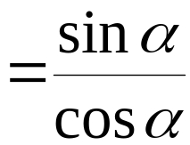 | 1 + tg² α =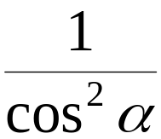
tg α . cotg α = 1 | cotg α 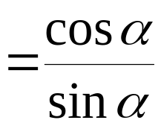 | 1 + cotg² α =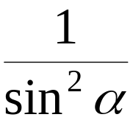

Сбор и разлика на 2 ъгъла

sin(α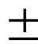β)= sinα.cosβ cosα.sinβ

cos(αβ)= cosα.cosβ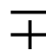 sinα.sinβ

tg(αβ)=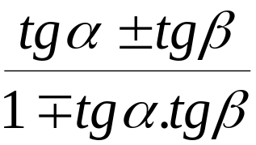 cotg(αβ)= 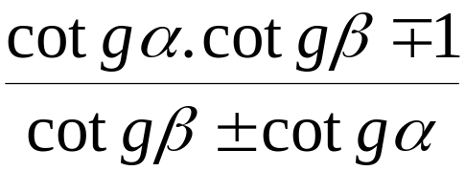
Връзки между тригонометричните функции

 | sin α | cos α | tg α | cotg α
sin α | sin α | 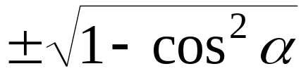 | 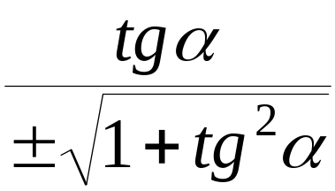 | 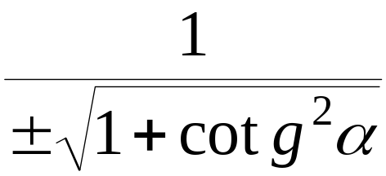
cos α | 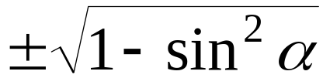 | cos α | 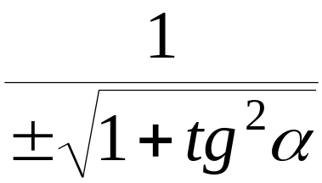 | 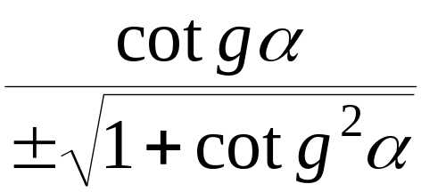
tg α | 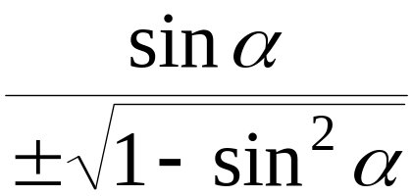 | 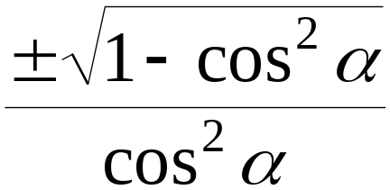 | tg α | 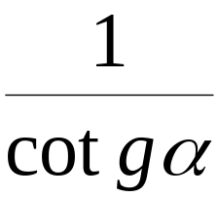
cotg α | 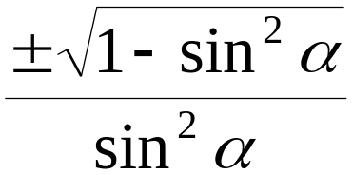 | 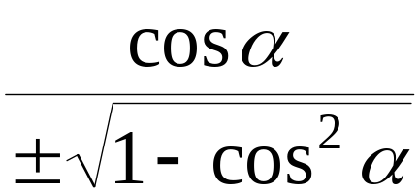 | 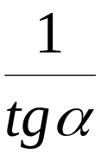 | cotg α

Двойни и половинки ъгли
 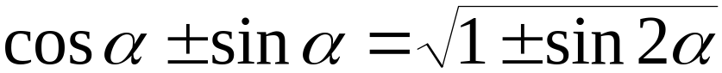

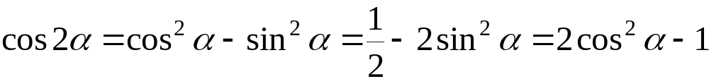

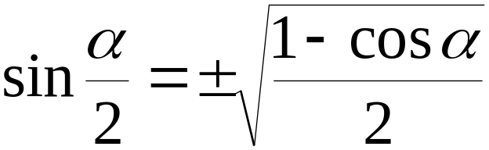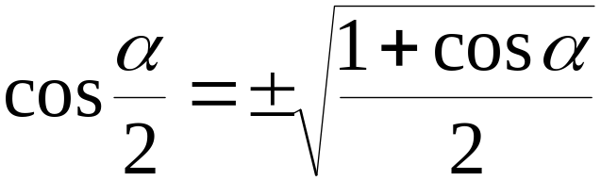

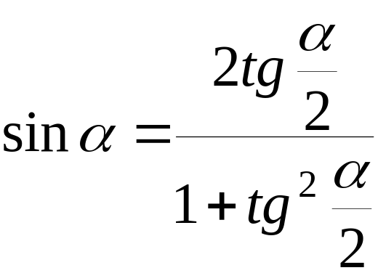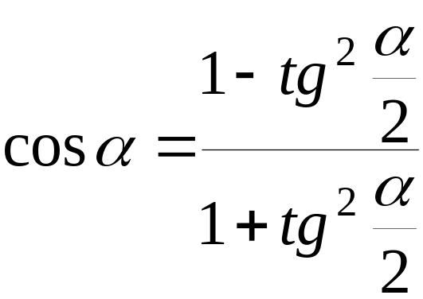

Понижаване на степен
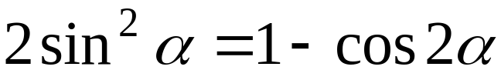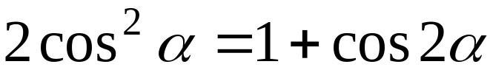
Други
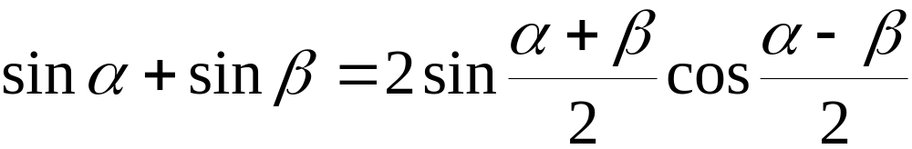 Тангенсова Теорема 